第 15 课 货币的使用与世界货币体系的形成

一、单选题

1．下图为战国时期为货币分布图，该图反映的现象

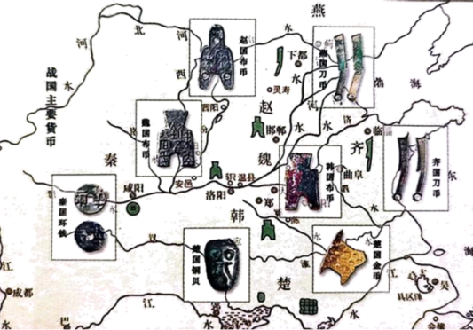

A．源于自然地理环境的差异 B．奠定中国货币的主要形式

C．属于诸侯分裂割据的产物 D．阻断了商品和货物的流通

2．北宋初年，四川用铁钱，但铁钱体重值大，流通不便。于是，商人发行“交子以代之”，在兑换时每贯必须要扣除30枚铁钱。成都的16户富商为了印造发行并经营铁钱与交子的兑换业务而开设交子铺。这可说明当时蜀地

A．交子是政府发行的辅币 B．民间金融的发展 C．交子成为官方法定货币 D．政府铸币价值低

3．下表是元代纸钞发行情况一览表。由该表可知，元代

|  |  |  |  |  |  |
| --- | --- | --- | --- | --- | --- |
| 钞名 | 发行年代 | 钞本（准备金） | 单位 | 与银钱的比价 | 与旧钞的比价 |
| 中统元宝交钞 | 1260 | 丝 | 两、钱 | 两值银五钱 |  |
| 中统元宝钞 | 1260 | 银 | 贯、文 | 贯值银五钱 | 贯当元宝交钞一两 |
| 至元宝钞 | 1286 | 银 | 贯、文 | 贯值银五钱 | 贯当中统钞五贯 |
| 至大银钞 | 1309 | 银 | 两、钱 | 两值银一两 | 两准至元钞五贯 |
| 至正交钞 | 1350 | 钱 | 贯、文 | 贯值钱千 | 贯准至元钞二贯 |

A．货币发行数量严格受控B．发行准备金较充足 C．纸钞作为单一货币流通 D．货币制度极不稳定

4．对货币发行的控制，是现代国家权力控制最为严密的领域。但唐代初年即曾把铸造货币的部分权力赐给秦王、齐王等王公大臣，到开元年间，宰相张九龄与信安郡王李祎甚至建议允许民间铸造钱币。到宋代，就连货币也未能统一，形成了铜钱区、铁钱区与铜铁钱兼行区，甚至纸币的发行也是由成都民间富商首创。这一现象

A．导致了国家经济秩序的混乱 B．促进了社会经济结构的变革

C．反映出国家管理能力的退步 D．造成了地方势力的急剧膨胀

5．中国古代白银作为一种稀缺之物，一直以来都是在皇庭贵族间辗转收藏。中晚唐之前，中国历代均未将白银定义为一种流通货币。但及至明朝中叶，白银却成为了商贸支付的硬通货。这最能说明明朝中叶

A．白银开采技术明显提高 B．自然经济的主导地位削弱

C．中国对外贸易持续顺差 D．长途贩运推动了白银流通

6．下图是晚清光绪元宝，俗称“龙洋”。1889年，清政府批准湖北铸造银元，即光绪元宝。各省纷纷仿造，含银量参差不齐。清政府此举

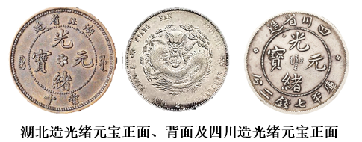

A．加强了区域经济联系B．抛弃了传统货币文化 C．推动了中国货币转型D．垄断了货币铸造发行

7．下图为1947年解放战争期间某次运动的宣传单《钞票满天飞，人人活不了》和《向炮口要饭吃》。据此推测，其主要反对的是

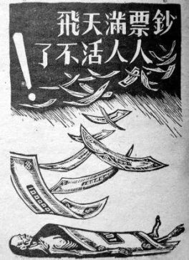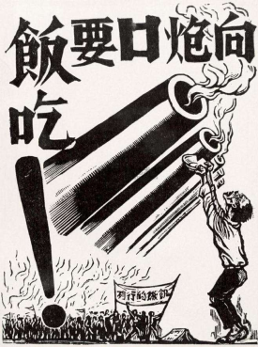

A．日本帝国主义的侵略和经济掠夺 B．国民党反动派大肆迫害民主人士

C．国民党政府为了维持战争滥发纸币 D．清政府巧取豪夺造成民不聊生

8．下图为中国人民银行发行的第一套人民币中的伍拾圆券。据此可知，该票券

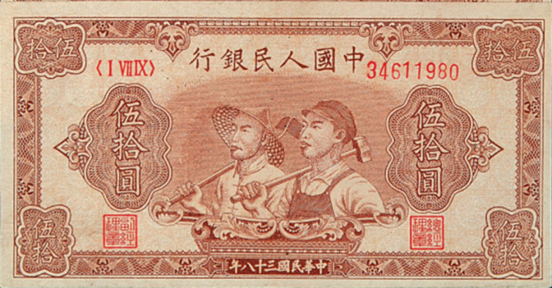

A．展示出新中国的国家形象 B．助力人民解放军转入战略反攻

C．体现了政治上的工农联盟 D．遏制了国统区的法币通货膨胀

9．19世纪70年代，谁只要持有任何“文明的”货币一英镑、法郎、美元、马克等，就可以随时去兑换黄金；反过来，一个黄金持有者亦可以把它兑换成任何一种货币。这些通货就像许许多多不同的语言，都在表示着毫无区别的东西。由此可见

A．美元是国家贸易结算的主要货币 B．固定汇率被浮动汇率取代

C．各国货币可以自由流通 D．金本位得到较大范围接受

10．凯恩斯认为：“应该有这样一个体系，它把地方性银行的原则扩大到国际领域……如果一个家伙想让自己的资源闲置，这些资源将并不因此撤出流通，而是对另一个准备使用这些资源的家伙变得有用。”这一观点在全球经济合作领域得以实现，开始于

A．布雷顿森林体系建立B．世界银行的建立及运行 C．关税与贸易总协定签署D．联合国的建立

11．二战后某国际组织的宗旨规定:“对于生产目的的投资提供便利，以协助会员国的复兴与开发，并鼓励不发达国家的生产与开发投资”，“通过鼓励国际投资以开发会员国生产资源的方法促进国际贸易的长期平衡发展”。这一规定

A．推动了国际贸易的自由化 B．有利于发展中国家的金融稳定

C．确立了发达国家经济霸权 D．为世界经济的恢复创造了条件

12．1974年，美国与石油输出国组织成员国逐一签订协议，规定这些国家必须以美元作为石油出口唯一的计价和结算货币。这些协议

A．遵循了美元浮动汇率制 B．标志着布雷顿森林体系瓦解

C．强化了美元的国际地位 D．规定了美国拥有石油定价权

13．如图是关于IMF的漫画，对其解读正确的一项是

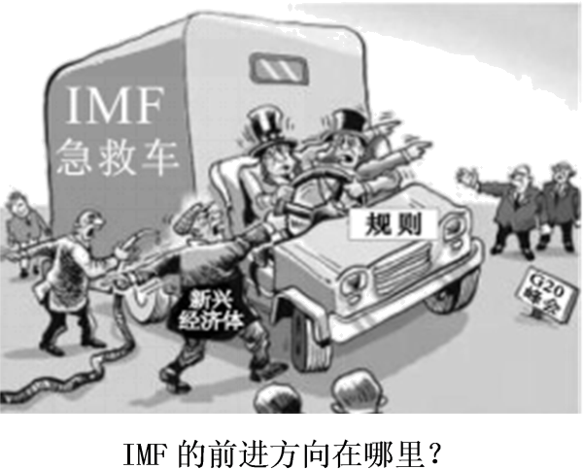

A．致力于改善各国基础设施建设 B．以发展中国家为主要帮扶对象

C．维持有序汇兑并避免汇兑贬值 D．投票规则致危机管理难奏实效

14．下图为统计的美元在全球外汇储备中的占比（1999—2021年），图示数据反映出

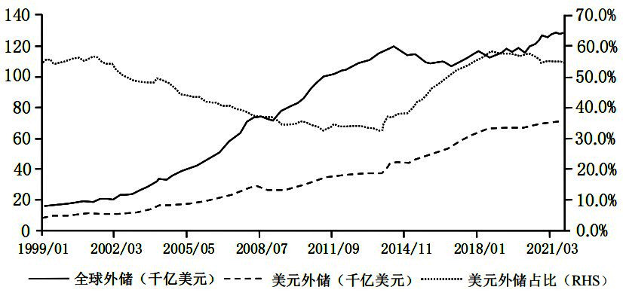

A．布雷顿森林体系趋于崩溃 B．美元的霸权地位开始受到挑战

C．世界经济全球化加速发展 D．全球货币体系正酝酿新一轮变革

15．图中①②③④分别代表不同时期的国际金融中心。下列符合国际金融中心转移顺序的是

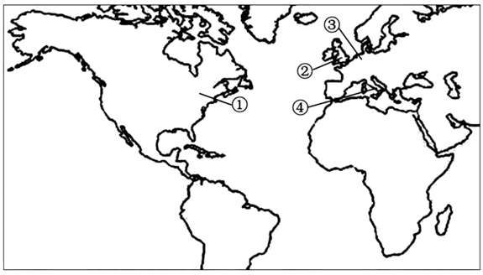

A．①④③② B．④②③① C．②④③① D．④③②①

16．迄今为止的世界货币金融体系全都呈现出“中心一外围构架”,并且伴之以通货（金融资产）和实体资源的流动。观察下图《世界货币金融体系演变示意图》

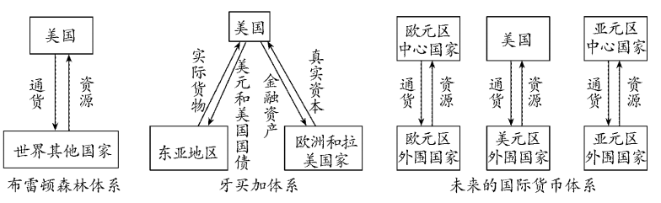

以上世界货币金融体系的演变历程,从根本上反映了

A．经济多极化格局已经形成 B．国际金融货币形态的更替

C．世界经济多元化趋势增强 D．美国经济霸主地位的丧失

二、材料分析题

17．国际货币指在国际经济活动中被普遍接受的可以自由兑换的货币，构成这一体系的就是“国际货币体系”。阅读下列材料：

材料一

|  |  |
| --- | --- |
| 时期 | 演变 |
| 1870-1914年间的古典金本位制 | 19世纪下半叶，以英镑为中心的国际贸易和投资体系覆盖全球，90％的国际支付以英镑结算。 |
| 1929-1945年期间 | 金本位制无法维持，出现了不能兑换黄金的纸币本位制。 |
| 1945-1973年间的布雷顿森林体系时期 | 1944年，布雷顿森林会议确立了美元与黄金挂钩，其他会员国货币与美元挂钩的国际货币格局。美元取代英镑成为具有主导地位的货币。 |
| 1976年至今牙买加体系 | 浮动汇率制度改革、黄金非货币化、扩大信贷额度、增强特别提款权等。 |

材料二：近日，“罗斯银行资本”管理公司率先在俄罗斯推出人民币和港元资产开放式基金。俄罗斯中央银行已登记该基金。中国传媒大学信息管理与决策研究所研究员逄锦华对国际商报记者分析：“此次在俄罗斯推出的人民币和港元资产开放式基金，是俄方银行机构深化人民币资产在俄金融市场的产品销售渠道、实现人民币货币标的金融资产有效引进的生动案例。同时，借助圣彼得堡证券市场实现人民币和港元“走出去”，也为推进人民币国际化进程提供了助力。”——2022年12月2日中国商务新闻网

请回答：

(1)根据材料并结合所学知识，归纳国际货币体系变化的阶段特征，并分析影响国际货币体系变化的主要因素。（7分）

(2)综合材料一和材料二并结合所学知识，分析人民币国际化的背景及影响。（7分）